和欣操作系统简介

什么是和欣操作系统
《和欣 2.0》是32位嵌入式操作系统。该操作系统可以从多个侧面进行描述：
32位嵌入式操作系统。操作系统基于微内核，具有多进程、多线程、抢占式、基于线程的多优先级任务调度等特性。提供FAT兼容的文件系统，可以从软盘、硬盘、FLASH ROM启动，也可以通过网络启动。和欣操作系统体积小，速度快，适合网络时代的绝大部分嵌入式信息设备。
完全面向构件技术的操作系统。操作系统提供的功能模块全部基于CAR（Carefree Application Run-Time）构件技术，因此是可拆卸的构件，应用系统可以按照需要剪裁组装，或在运行时动态加载必要的构件。
从传统的操作系统体系结构的角度来看，和欣操作系统可以看成是由微内核、构件支持模块、系统服务器组成的。
- 微内核：主要可分为4大部分：硬件抽象层（对硬件的抽象描述，为该层之上的软件模块提供统一的接口）；内存管理（规范化的内存管理接口，虚拟内存管理）；任务管理（进程管理的基本支持，支持多进程，多线程）；进程间通信（实现进程间通信的机制，是构件技术的基础设施）。
- 构件支持模块：提供了对CAR构件的支持，实现了构件运行环境。构件支持模块并不是独立于微内核单独存在的，微内核中的进程间通讯部分为其提供了必要的支持功能。
- 系统服务器：在微内核体系结构的操作系统中，文件系统、设备驱动、网络支持等系统服务是由系统服务器提供的。在和欣操作系统中，系统服务器都是以动态链接库的形式存在。

和欣操作系统提供的功能
从应用编程的角度看，和欣操作系统提供了一套完整的、符合CAR规范的系统服务构件及系统API，为在各种嵌入式设备的硬件平台上运行CAR二进制构件提供了统一的编程环境。
和欣操作系统还提供了一组动态链接构件库，这些构件库通常是开发嵌入式应用系统时不可缺少的：
- 图形系统构件库（方便开发图形用户操作界面）；
- 设备驱动构件库（各种输入输出设备的驱动）；
- 文件系统构件库（FAT兼容，包括对FLASH等的支持）；
- 网络系统构件库（TCP/IP等网络协议支持）。
系统提供的构件库，以及用户开发的应用程序构件都是通过系统接口与内核交互，从这个意义上说，他们处于同样的地位。用户可以开发性能更好或者更符合需求的文件系统、网络系统等构件库，替换由科泰世纪公司提供的构件库，也可以开发并建立自己的应用程序构件库。这就是基于构件技术操作系统的优势之一。
此外，为了方便用户编程，在和欣SDK中还提供了以下函数库：
- 与微软Win32 API兼容的应用程序编程接口(elaw32 API)；
- 标准C运行库（libc）；
- 和欣提供的工具类函数（elautil）。
对程序员来说，和欣操作系统提供的用户编程接口与上一节中介绍的和欣构件运行平台完全一样。所以，在相互兼容的硬件平台上，不管运行的是和欣操作系统还是Windows操作系统，应用程序可以不加区分地在其上运行。
和欣操作系统实现并支持系统构件及用户构件相互调用的机制，为CAR构件提供了运行环境。关于CAR构件的运行环境，其描述与“和欣构件运行平台”是一样的，在此从简。因此，我们可以把和欣操作系统看成是直接运行在硬件平台上的“和欣构件运行平台”。
可以用下图来表示和欣操作系统及其主要构成：
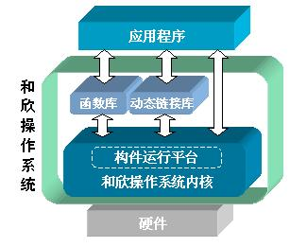

和欣操作系统的应用领域
“和欣”操作系统可以广泛应用于工业装备、信息家电、汽车电子、手持设备、办公设备、商业电子、信息安全、军事国防等领域的各种嵌入式设备。
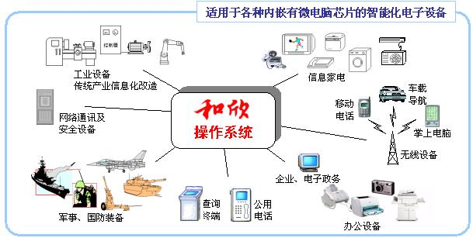

和欣操作系统的应用软件开发
和欣SDK提供了应用软件的开发环境和工具。开发“和欣”应用软件的开发环境如下图所示：
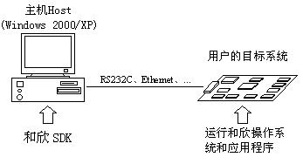
开发“和欣”应用软件的过程，如下图所示：
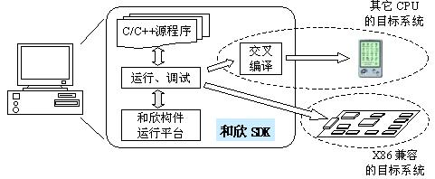
具体的开发方法，请参照《用户指南》和《用户手册》的相关内容。

和欣操作系统的优势
和欣操作系统的最大特点就是：
- 全面面向构件技术，在操作系统层提供了对构件运行环境的支持；
- 用构件技术实现了"灵活"的操作系统。
这是和欣操作系统区别于其他商用嵌入式操作系统产品的最大优势。
在新一代因特网应用中，越来越多的嵌入式产品需要支持Web Service，而Web Service的提供一定是基于构件的。在这种应用中，用户通过网络获得服务程序，这个程序一定是带有自描述信息的构件，本地系统能够为这个程序建立运行环境，自动加载运行。这是新一代因特网应用的需要，是必然的发展方向。和欣操作系统就是应这种需要而开发，率先在面向嵌入式系统应用的操作系统中实现了面向构件的技术。
因此，构件化的和欣操作系统可以为嵌入式系统开发带来以下好处：
- 在嵌入式软件开发领域，导入先进的工程化软件开发技术。嵌入式软件一般用汇编语言、C语言，在少数系统中已经支持了C++开发，但是由于还没有一个嵌入式操作系统能够提供构件化的运行环境，可以说，嵌入式软件开发还是停留在手工作坊式的开发方式上。和欣操作系统使得嵌入式应用的软件开发能够实现工程化、工厂化生产，其原理请参考“CAR构件技术简介”中的“CAR技术对软件工程的作用”。
- 可以动态加载构件。动态加载构件是因特网时代嵌入式系统的必要功能。新一代PDA和移动电话等移动电子产品，不能再像以前那样由厂家将所有的功能都做好后固定在产品里，而要允许用户从网上获得自己感兴趣的程序。
- 随时和动态地实现软件升级。动态加载构件的功能，同样可以用于产品的软件升级，开发商不必为了添加了部分功能而向用户重新发布整套软件，只需要升级个别构件。
- 灵活的模块化结构，便于移植和剪裁。可以很容易定制成为针对不同硬件配置的紧凑高效的嵌入式操作系统。添加或删除某些功能模块也非常简单。
- 嵌入式软件开发商容易建立自己的构件库。在不同开发阶段开发的软件构件，其成果很容易被以后的开发所共享，保护软件开发投资。软件复用使得系列产品的开发更加容易，缩短新产品开发周期。
- 容易共享第三方软件开发商的成果。面向行业的构件库的建设，社会软件的丰富，使得设备厂家不必亲自开发所有的软件，可以充分利用现有的软件资源，充分发挥自己的专长为自己的产品增色。
- 跨操作系统平台兼容，降低软件移植的风险。在和欣开发环境上开发的软件所具有的跨平台特性，使得用户可以将同样的可执行文件不加修改地运行在和欣操作系统（嵌入式设备）与Windows 2000/XP（PC）上。特别是对于需要将Windows上的软件移到嵌入式系统以降低产品成本的用户，这一特点不仅可以大大节约软件移植的费用，还可以避免因移植而带来的其他隐患。
- 功能完备的开发环境和方便的开发工具，帮助嵌入式开发人员学习和掌握先进的构件化软件编程技术，提高软件开发效率。应用软件可以在开发环境下开发调试，与硬件研制工作同时进行，缩短产品研制周期。

让嵌入式设备直接提供WEB服务
随着网络应用和各种智能的嵌入式设备的日益普及，对不同设备随时随地实现互连互通、"即插即用"的需求可以说是无处不在，比如手持设备和打印机、数码相机之间的连接等。现在许多硬件设备的接入协议支持即插即用的功能，比如USB外设、红外接口等。但是大多数传统操作系统都需要用户事先安装“驱动程序”才能识别和使用这些外设。
在本文的一开头我们就提到，实现“WEB服务”的关键技术是面向构件、中间件的编程技术。“WEB服务”提供的软件服务就是可执行的功能模块，就是构件。构件是包含了对其功能的自描述信息的程序模块。和欣操作系统支持在网络环境下动态查找、动态链接构件，为“WEB服务”提供了支撑平台。USB等即插即用的连接协议为其两端设备构成了最简单的"网络"，因此，系统可以获得设备的自描述信息，自动获得并加载驱动构件，从而可以实现"不需要安装驱动程序"的真正的即插即用。
“WEB服务”里包含的构件自描述信息和硬件的自描述信息本质上是一样的。和欣操作系统实现了让嵌入式设备直接提供“WEB服务”的功能。

科泰世纪科技有限公司 版权所有 2000年--2004年

